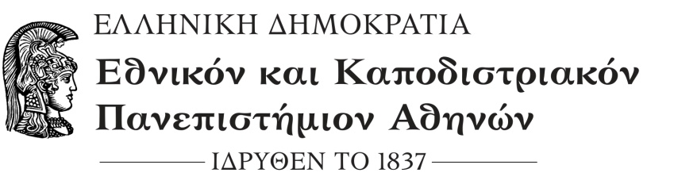
ΤΜΗΜΑ ΟΙΚΟΝΟΜΙΚΩΝ ΕΠΙΣΤΗΜΩΝ

Αθήνα, 18-03-2019

Α.Π. 947

Ταχ. Δ/νση: Σοφοκλέους 1 & Αριστείδου
Πληροφορίες : Αικατερίνη Σκούρα
Τηλέφωνο: 210 3689431
e-mail: askoura@econ.uoa.gr

Θέμα: Ανακήρυξη υποψηφιοτήτων Διευθυντή Τομέα «Ιστορία, Οικονομική Ανάπτυξη & Διεθνής Οικονομική»

Τα τακτικά μέλη της εφορευτικής Επιτροπής για τη διεξαγωγή εκλογών ανάδειξης Διευθυντή του Τομέα «Ιστορία, Οικονομική Ανάπτυξη & Διεθνής Οικονομική» κ.κ.:
- Κωστελέτου Νικολίνα
- Μπουφούνου Παρασκευή
- Βασιλείου Δημήτριος
ανακηρύσσουν την υποψηφιότητα για τη θέση Διευθυντή Τομέα του Καθηγητή κ. Μιχαήλ Ρηγίνου που κατατέθηκε την 6^{η} Μαρτίου 2019 με αρ. πρωτ. Τμήματος 929.

Ο Πρόεδρος
*(Η υπογραφή)

Καθηγητής Νικόλαος Ηρειώτης

*(Η υπογραφή έχει τεθεί στο πρωτότυπο που παραμένει στο αρχείο της Γραμματείας του Τμήματος)

